# 侯昌财董事长：秉持家国情怀，致力教育慈善

[南安市昌财实验中学](javascript:void(0);) 2022-04-15 22:56 福建

近日，源昌集团微信公众号刊发了侯昌财董事长在一次高管特别会议上的讲话报道。会上，侯董事长结合自身奋斗历程，强调源昌集团要做百年企业，要为社会、为慈善、为教育做贡献的决心，并提出了每个源昌人必须达到“情、德、善、孝”的基本要求。侯董事长的讲话生动体现其数十年来秉持家国情怀、致力教育慈善的可贵精神，值得南安昌财学村全体教职工学习感悟，进一步牢记为党育人、为国育才的神圣使命，扛紧立德树人、教书育人的责任担当，特予以转载。

奋斗正当时,行者方致远。在近期集团的高管特别会议上，侯董事长为高管们讲了一堂课。时间是最好的教科书，侯董事长一再表示，回首过往的奋斗历程，眺望前方的奋进路，必须把源昌集团的企业文化学习好、吸收好、传承好！

侯昌财董事长讲述自身奋斗至今已有59年，全年365天无休，带领源昌集团从一家不知名的民营房企发展成为至今拥有两万多名员工的大型集团企业。侯董重点强调源昌集团要做百年企业，要为社会、为慈善、为教育做贡献的决心，并提出了每个源昌人必须达到的基本要求：情、德、善、孝。做不到就不是源昌人。

**情**

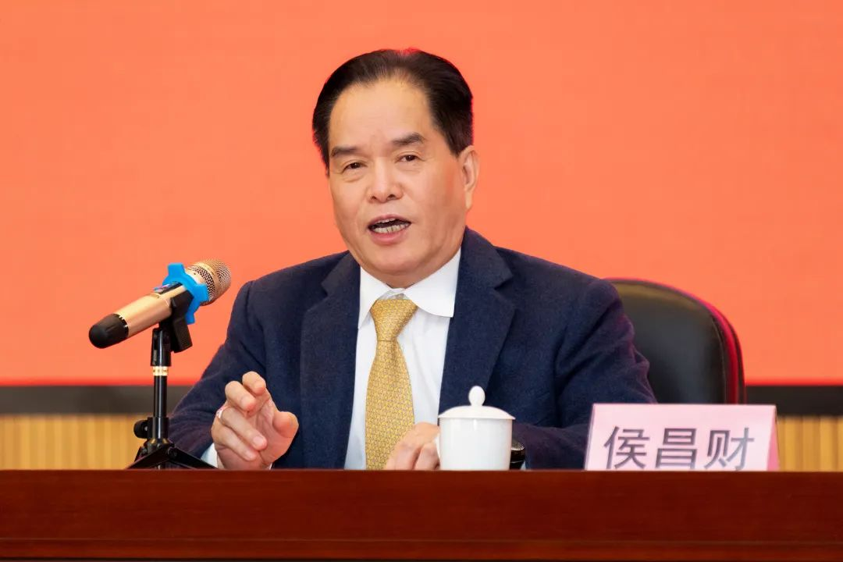

源昌集团侯昌财董事长

侯董事长首先讲到，源昌人无论身处何时何地，都要有情有义，源昌集团也始终以公益慈善事业为主，以教育事业为重，以服务社会为要。一个人的吃穿用度是有限的，要活得有价值有意义，才能获得真正的幸福与快乐，所以我们要讲“情”。

侯董以早年曾受叶姓和黄姓友人援助，自己在有所成就后不遗余力报答两位恩人的故事，教导大家“滴水之恩当以涌泉相报”。

此外，他还强调子女对父母也要用心用情。侯董事长始终谨记父亲的谆谆教诲，不懈奋斗，不仅圆满完成了父亲的遗愿，甚至还超越了他的期望，成为大型集团企业的掌舵者，成为了对社会、对家族、对朋友有情有义有帮助的人。

**德**

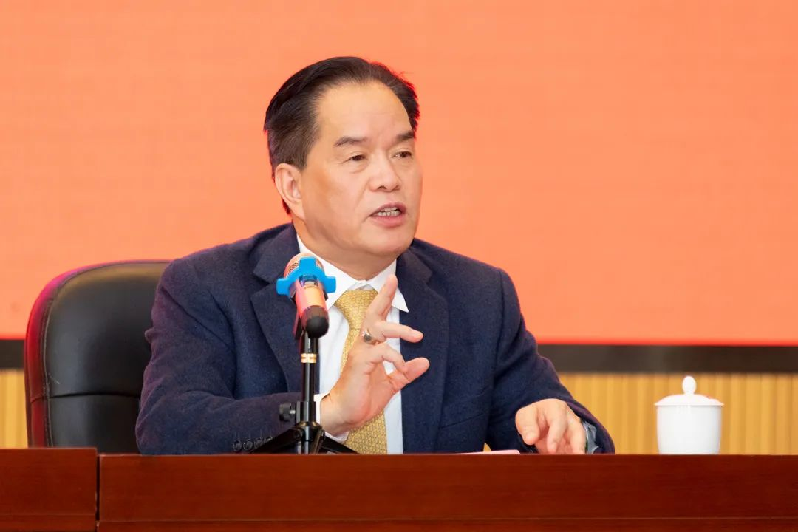

源昌集团侯昌财董事长

一个人只要堂堂正正地做人做事，不管遇到什么困难坎坷就都能克服。作为集团高管，更应该在家人、在员工面前做出表率，带动身边的人做有道德、有人生价值的事，带领集团走得更好更远。

作为源昌人，应该懂得感恩，努力工作。人人为我，我为人人；公司为我，我为公司。要为公司的发展而骄傲，也要为自己的贡献而自豪。对公司要忠诚勤勉，对同事要真诚友善，对工作要尽心尽责。要团结协作，齐心拼搏，共同创造公司美好的明天。

**善**

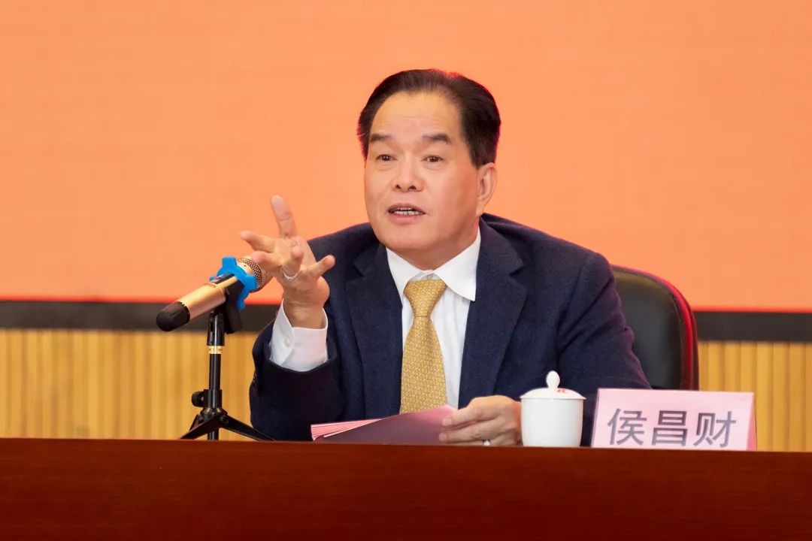

  侯董事长从小到大遵循父亲的教诲，把慈善当成一生的事业在奋斗。作为拥有万名员工的集团企业的领导者，不是为自己而奋斗，而是为员工、为企业、为社会而奋斗。从他开始工作打拼后，就想着为社会、为家乡做贡献，只要做得到，就都会尽力而为。

源昌集团的发展必定是蒸蒸日上的，只要为源昌服务，就是源昌人，跟着集团走慈善教育为主的路，源昌有这个能力和水平，有这个爱心和情意，可以为社会做更多的贡献。

**孝**

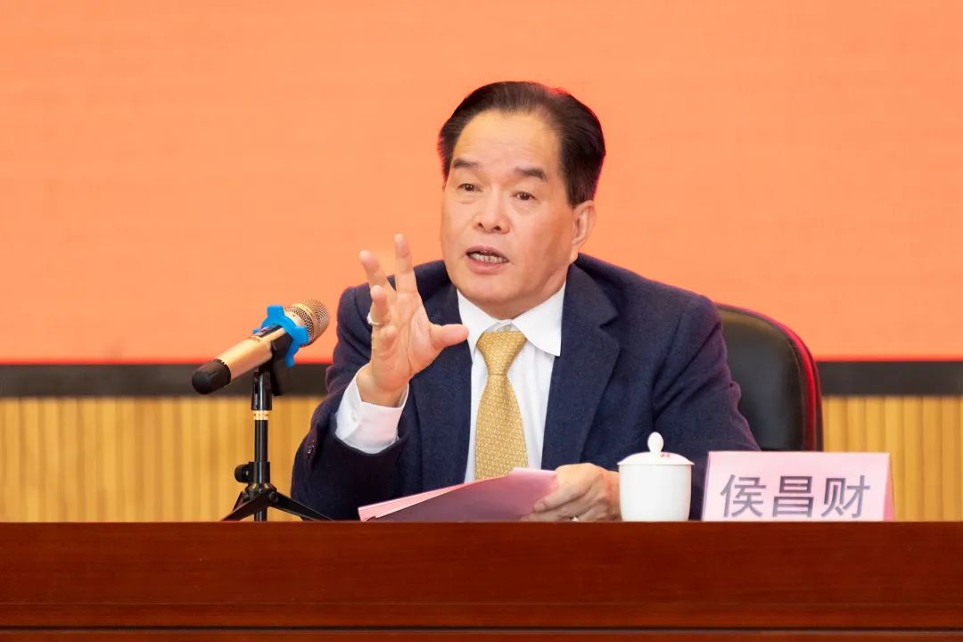

 源昌集团侯昌财董事长

侯董主张要以孝字为先，必须感念报答上一代的养育之恩。他百感交集地讲到父亲的教诲帮助他更好地领导集团走在稳步健康发展的道路上。他还回忆到创业期间母亲重病卧床，独自负责晚年照料费用，坚持主张兄弟姐妹轮流陪床照顾，提出“每个人都应该跟母亲睡在一张床上，以此体会上一代的不易”。

侯董倡导所有员工也要做到孝顺，百善孝为先。孝顺是美德，也是人品。人生天地之间，孝是处身立世的起点。

侯董最后动情说道，源昌集团的今天来之不易，是用血汗一点一滴打拼出来的。源昌集团是所有源昌人的家，每个源昌人都要懂得珍惜，要更加兢兢业业地为企业、为家乡、为社会做事，建立温暖美好的源昌大家庭。

侯董指出，企业今后的发展重点也将继续放在慈善教育事业上，并表明自己奋斗到生命的最后一刻也要为社会服务的决心，勉励大家做一个堂堂正正的人，特别是集团高管，责任重大必须使命必达。

他强调每一个源昌人都要牢牢记住并真切做到“情、德、善、孝”四个字，以企业健康发展为驱动，大家同心把源昌集团做大做强，不断提升源昌品牌影响力，打造源昌百年企业，做有实力、有担当的优秀民营企业。